Gimbal_behaviour

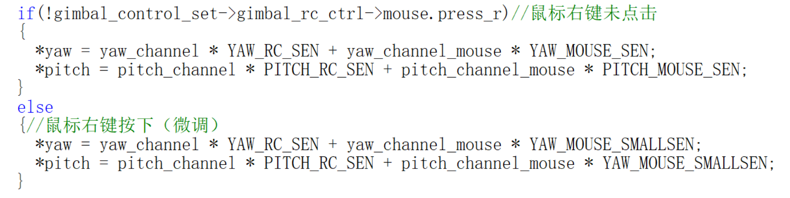

是否是右击微调功能

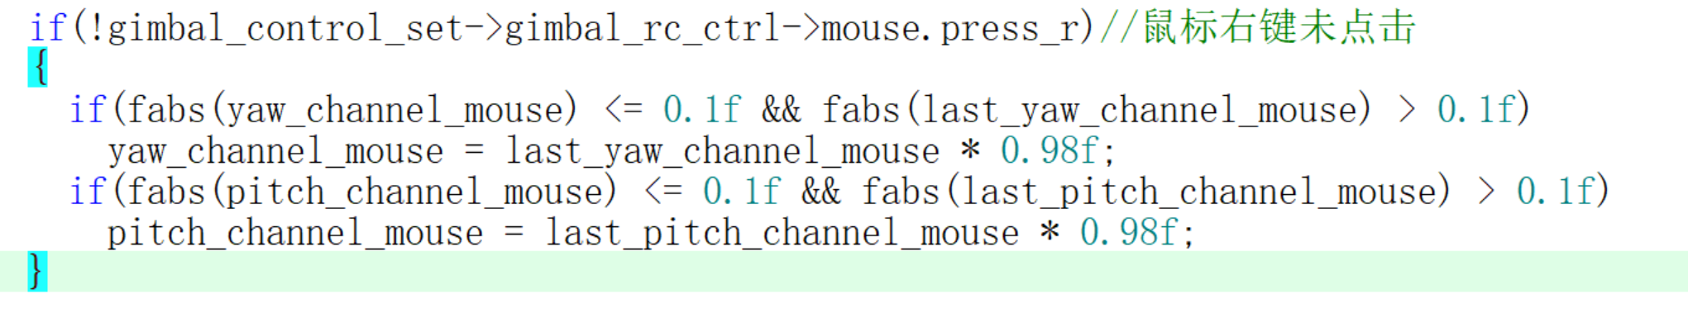

没看懂这个

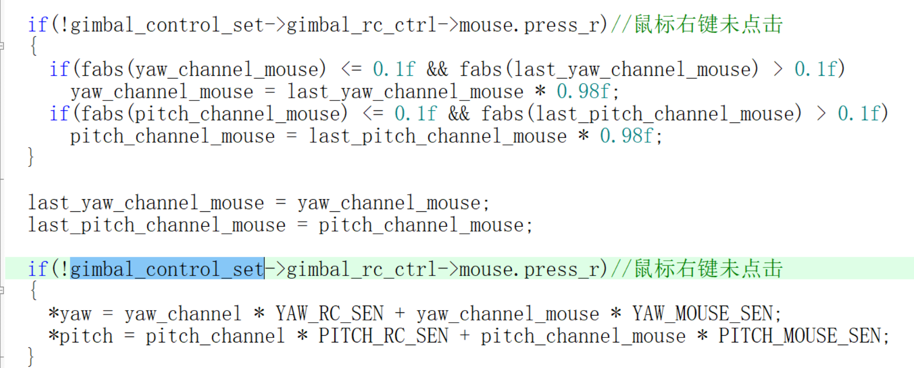

是不是可以合并

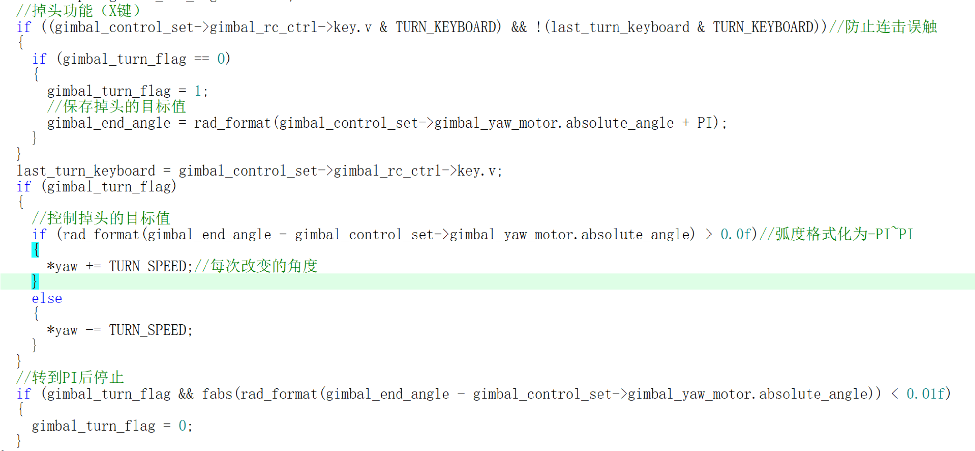

为啥掉头是每次掉一点，不一步到位,掉头程序是不是能重新拿出来

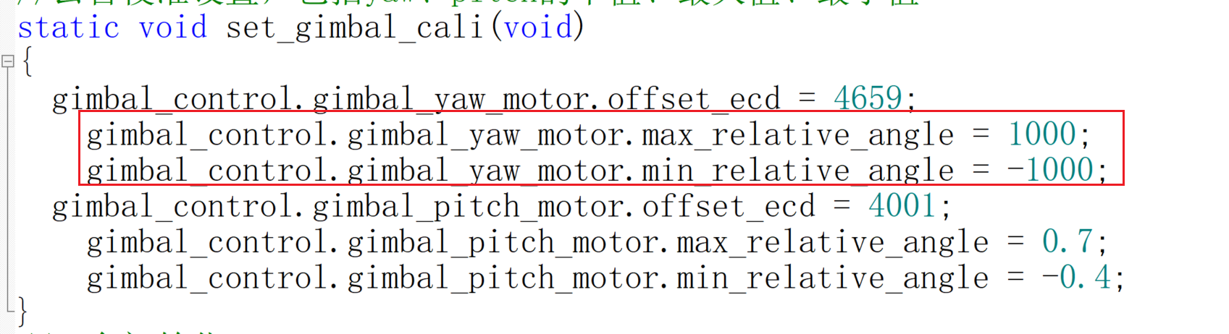

这个地方应该为弧度制，为啥是1000

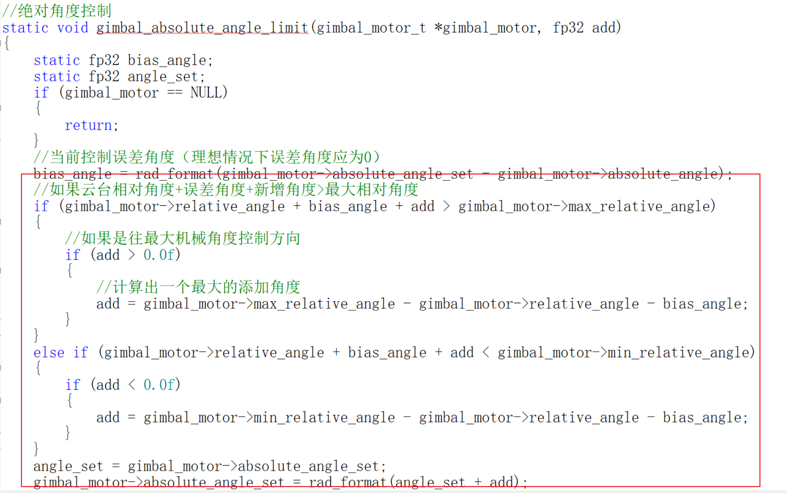

疑惑

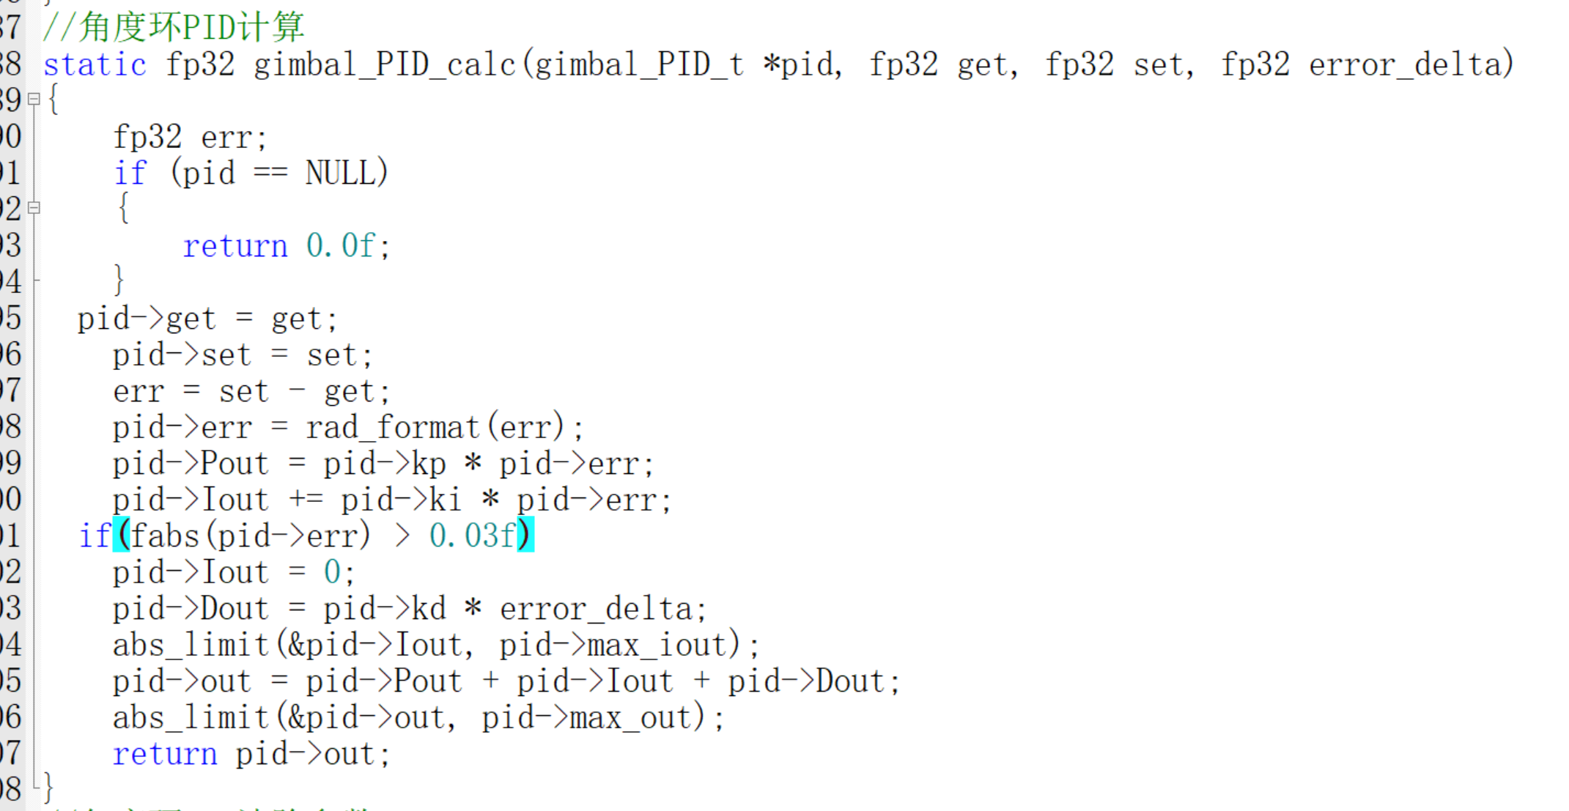

为啥不用现成的PID，为啥自己写了一个

调试出现的问题：

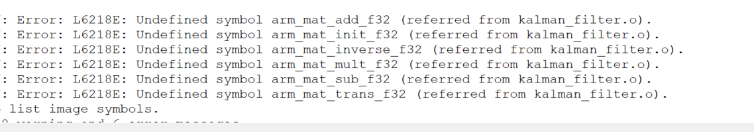

解决：导入文件

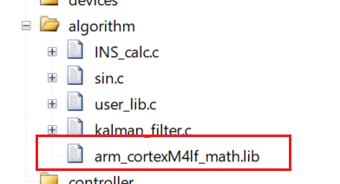

最后输出的值为given_current



Give_current 等于current _set的值（在不同的模式下进行PID控制）

根据云台控制模式的不同分为三种PID控制

1 gimbal_control_loop(&gimbal_control); //云台控制PID计算

gimbal_motor_absolute_angle_control（陀螺仪计算角度控制）

电机模式：GIMBAL_MOTOR_GYRO

串行PID

先将绝对值角度absolute_angle和设定的绝对值角度absolute_angle_set进行PID得到motor_gyro_set，再与motor_gyro（陀螺仪得到的角速度）进行PID

第一个PID为角度环，第二个PID为速度环。



2 gimbal_set_control(&gimbal_control); //设置云台控制量



最后得到absolute_angle_set



Add_yaw_angle由下面函数得到



该函数中执行以下函数，add_yaw_angle = add_yaw



Add_yaw = yaw



由遥控器拨码和电脑共同作用。

3. gimbal_feedback_update(&gimbal_control); //云台数据反馈



获取绝对值角度absolute_angle， 由陀螺仪得到



得到motor_gyro, 由陀螺仪得到

gimbal_motor_relative_angle_control（电机编码器控制）

电机模式：GIMBAL_MOTOR_ENCONDE

同上



无力模式推导

1 gimbal_control_loop(&gimbal_control); //云台控制PID计算

gimbal_motor_raw_angle_control

电机模式：GIMBAL_MOTOR_RAW

无力模式 直接发送电流

将current_set赋值给given_current，其由raw_cmd_current得到

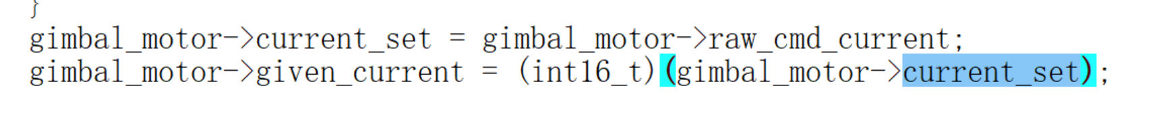

2 gimbal_set_control(&gimbal_control); //设置云台控制量

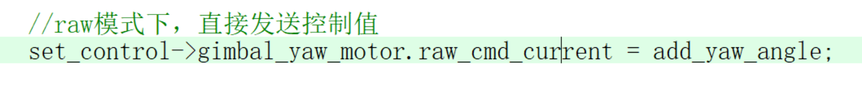

由add_yaw_angle赋予raw_cmd_current的值



Add_yaw_angle为add_yaw



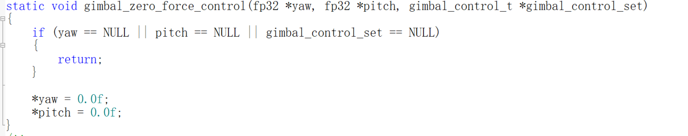

Add_yaw为0

1 gimbal_set_mode(&gimbal_control); //设置云台控制模式

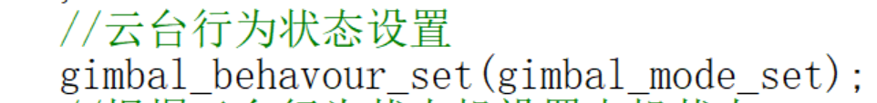

该函数设置云台的模式，通过遥控器拨码开关的修改（无力，陀螺仪模式）

然后通过云台的模式设置设置每个电机的模式

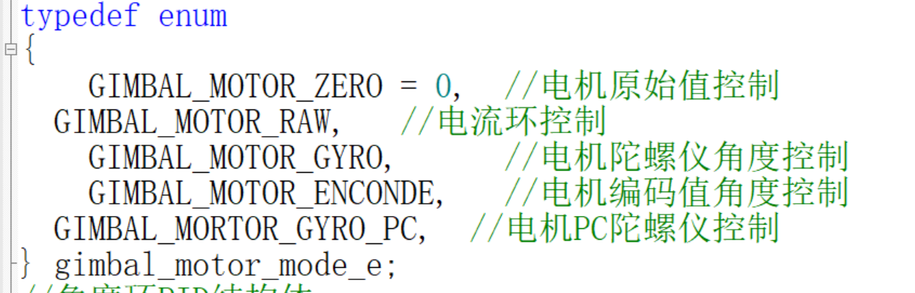

2. gimbal_mode_change_control_transit(&gimbal_control);//控制模式切换 控制数据过渡

在切换模式时进行操作

无力模式和开环模式

Raw_cmd_current = current_set = given_current

陀螺仪模式

absolute_angle_set = absolute_angle

编码器模式

relative_angle_set = relative_angle

3. gimbal_feedback_update(&gimbal_control); //云台数据反馈

从陀螺仪获取absolute_angle，relative_angle，motor_gyro

4 gimbal_set_control(&gimbal_control); //设置云台控制量



这个函数中

根据云台行为进行不同的控制

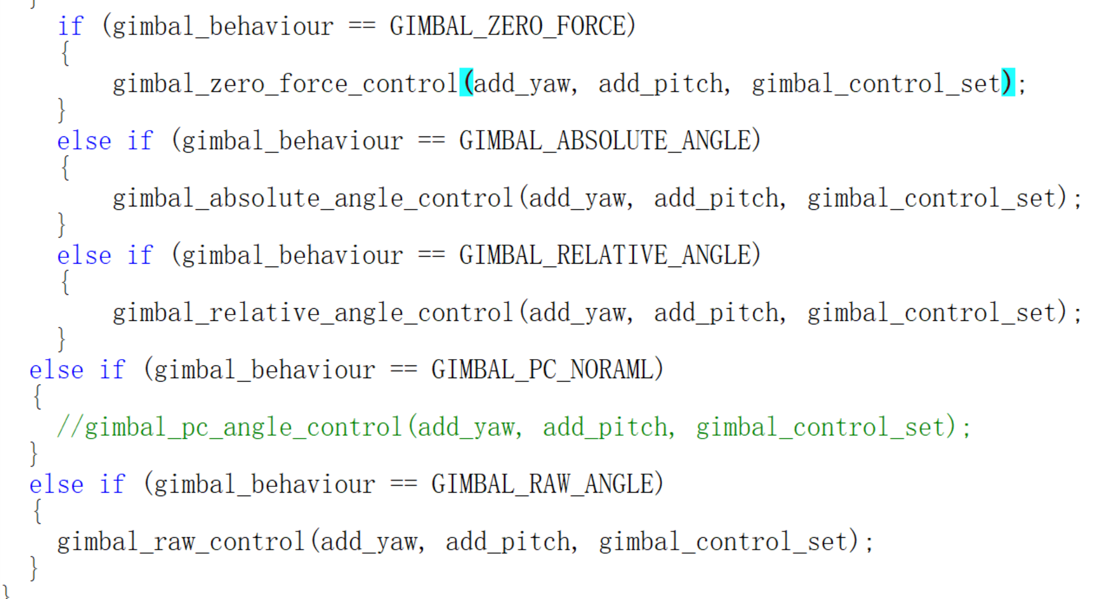

无力模式和电流环模式

Add_yaw_angle =0;

All_pitch_angle = 0;

陀螺仪模式

Add_yaw_angle为遥控器和鼠标作用的结果

All_pitch_angle为遥控器和鼠标作用的结果

加入掉头功能

编码器模式

Add_yaw_angle =0(因为设置其电机为陀螺仪模式)

All_pitch_angle为遥控器和鼠标作用的结果

根据不同电机模式进行不同电机控制

无力和电流模式

Raw_cmd_current = add_yaw_angle

陀螺仪模式

首先对最大相位进行控制，不允许增加量使云台超过限位



然后得到absolute_angle_set

编码器模式

对最大相位进行控制，不允许增加量使云台超过限位

得到relative_angle_set

5 gimbal_control_loop(&gimbal_control); //云台控制PID计算

根据不同电机模式进行不同PID控制

无力模式



Given_current= raw_cmd_current

陀螺仪模式

串行PID

先将绝对值角度absolute_angle和设定的绝对值角度absolute_angle_set进行PID得到motor_gyro_set，再与motor_gyro（陀螺仪得到的角速度）进行PID

第一个PID为角度环，第二个PID为速度环。



最后得到given_current

编码器模式

同上

最后将given_current正反处理后发给电机控制

云台PID和发弹机构PID是不是可以不一样

发单机构拨盘确定角度，当正转速度过快使ecd-last_ecd大于编码器一半，存在问题

发射功能讲解

首先进行初始化模式

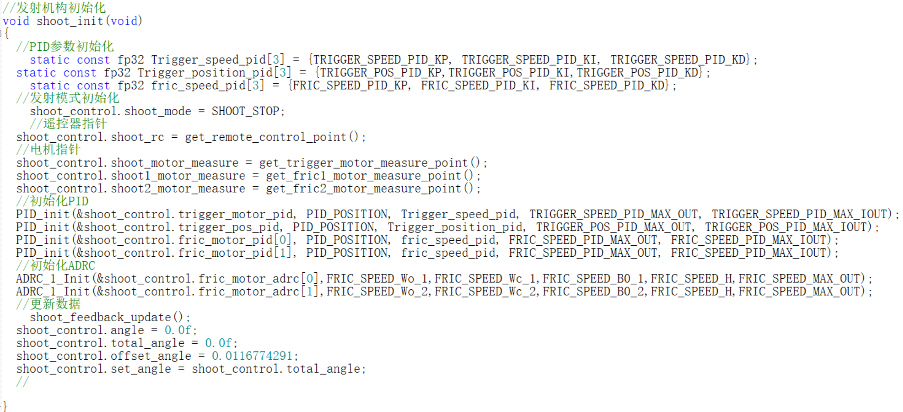

设置不同模式

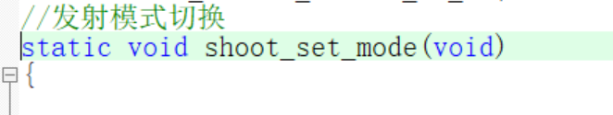

遥控器左上拨码，上拨判断，拨一次开启摩擦轮，再次拨关闭摩擦轮

当上电后，处于SHOOT_STOP模式时候是否使拨码电机处于上电模式（give_current是否为上电模式）